Studomat →→→ PODACI O STUDENTU →→→ Osobni podaci

Unos osobnih podataka u sklopu upisa godine

(ako se upisi vrše putem Studomata studenti su primorani upisati osobne podatke prema dolje navedenim uputama jer upis godine nije moguće obaviti dok se ne popune potrebni osobni podaci)

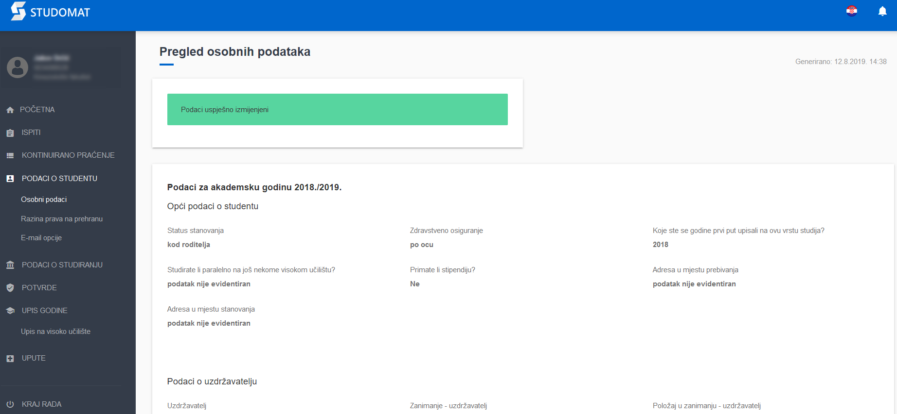

Pregled osobnih podataka

U izborniku PODACI O STUDENTU odabirom opcije Osobni podaci, studentu je omogućen pregled osobnih podataka za aktualnu akademsku godinu, ako visoko učilište nije evidentiralo podatke da su aktualni dani za unos/izmjenu osobnih podataka.

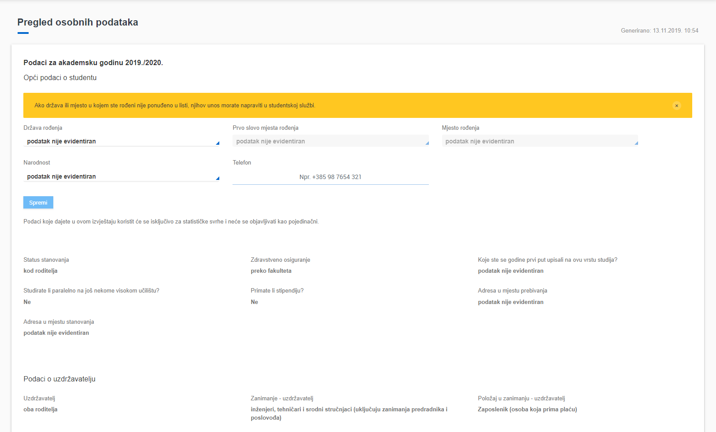

Izmjena osobnih podataka

U izborniku PODACI O STUDENTU odabirom opcije Osobni podaci, studentu je omogućen unos/izmjena osobnih podataka za aktualnu akademsku godinu, ako je visoko učilište evidentiralo podatke da su aktualni dani za unos/izmjenu osobnih podataka.

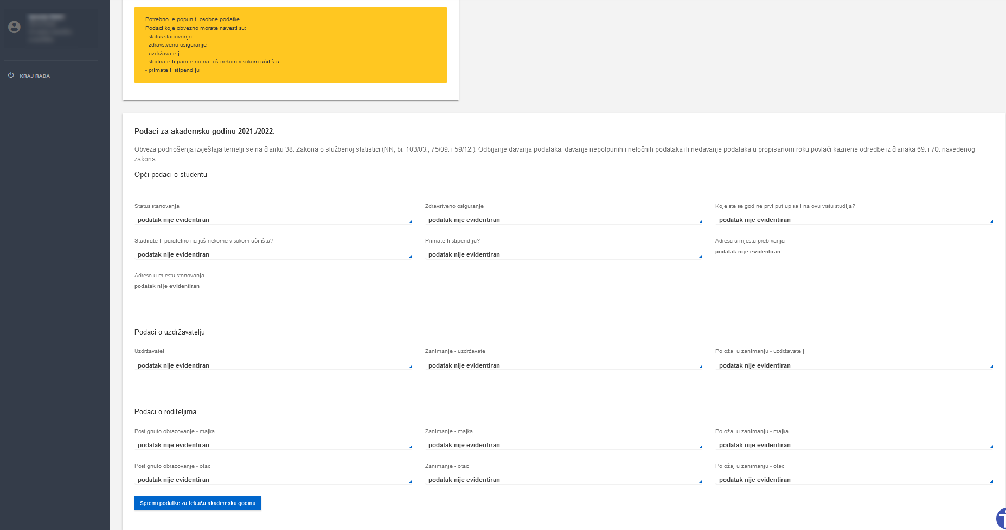

U gornjem dijelu ekrana javlja se obavijest koje podatke je nužno popuniti:

Podaci se u većini slučajeva popunjavaju odabirom vrijednosti iz padajuće liste koja se otvori odabirom pojedinog polja.

Valjanost podataka se potvrđuje odabirom opcije Spremi.

Podatke o Adresi u mjestu prebivanja te Adresi u mjestu stanovanja evidentira Ured za studente i studije/Studentska služba radi računanja razine prava na prehranu. Te podatke nije moguće mijenjati putem Studomata.

Ako student studira na više ustanova na svakoj ustanovi treba popuniti osobne podatke.

Naknadna izmjena podataka je moguća samo ako ustanova za to odredi termin.

Nakon što se svi potrebni podaci ispune i spreme zapise, pojavljuje se obavijest o uspješno izmijenjenim osobnim podacima:
0

